РЕСПУБЛИКА ТАТАРСТАН  ИСПОЛНИТЕЛЬНЫЙ  КОМИТЕТ МАЛОКИБЯКОЗИНСКОГО СЕЛЬСКОГО ПОСЕЛЕНИЯ  ТЮЛЯЧИНСКОГО  МУНИЦИПАЛЬНОГО РАЙОНА  ул. Малая, 10, село Малые Кибя-Кози, 422080  тел. (факс): (884360) 56-2-49  E-mail: Mbiz.Tul @tatar.ru | 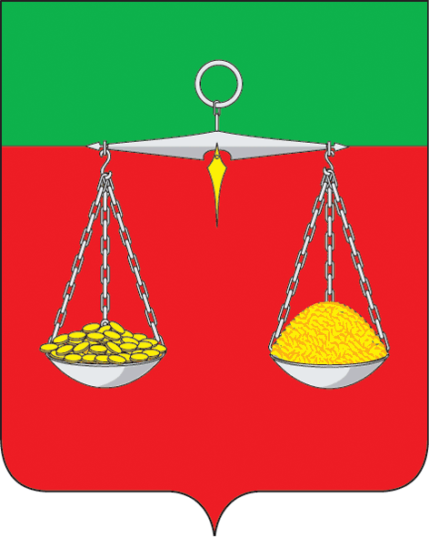 | ТАТАРСТАН РЕСПУБЛИКАСЫ  ТЕЛӘЧЕ  МУНИЦИПАЛЬ РАЙОНЫ  КЕЧЕ КИБӘХУҖА  АВЫЛ ҖИРЛЕГЕНЕҢ  БАШКАРМА  КОМИТЕТЫ  Кече урам, 10, Кече Кибәхуҗа авылы, 422080  тел. (факс): (884360) 56-2-49  E-mail: Mbiz.Tul @tatar.ru
ОКПО 94318079 ОГРН 1061675010451 ИНН/КПП 1619004429/161901001
ПОСТАНОВЛЕНИЕ КАРАР
№1 21 января 2019 г

О внесении изменений в административного регламента предоставления муниципальной услуги выдача справок, выписки из домовой книги, выписка из похозяйственной книги в Малокибякозинском сельском поселении Тюлячинского муниципального района
В соответствии с Федеральным законом от 19 июля 2018 года № 204-ФЗ «О внесении изменений в Федеральный закон "Об организации предоставления государственных и муниципальных услуг" в части установления дополнительных гарантий граждан при получении государственных и муниципальных услуг», Федеральным законом от 6 октября 2003 года № 131-ФЗ «Об общих принципах организации местного самоуправления в Российской Федерации»,
П О С Т А Н О В Л Я Ю:

1. В административного регламента предоставления муниципальной услуги выдача справок, выписки из домовой книги, выписка из похозяйственной книги в Малокибякозинском сельском поселении Тюлячинского муниципального района (далее – Регламент), утвержденный постановлением Исполнительного комитета Малокибякозинского сельского поселения Тюлячинского муниципального района от 31.03.2015г. № 4 «Об утверждении административного регламента предоставления муниципальной услуги выдача справок, выписки из домовой книги, выписка из похозяйственной книги в Малокибякозинском сельском поселении Тюлячинского муниципального района» (далее – постановление) внести изменения, дополнив столбец второй строки 2.5 Стандарта предоставления муниципальных услуг предложениями следующего содержания:

«Орган, предоставляющий муниципальные услуги, не вправе требовать от заявителя представления документов и информации, отсутствие и (или) недостоверность которых не указывались при первоначальном отказе в приеме документов, необходимых для предоставления муниципальной услуги, либо в предоставлении муниципальной услуги, за исключением следующих случаев:
а) изменение требований нормативных правовых актов, касающихся предоставления муниципальной услуги, после первоначальной подачи заявления о предоставлении муниципальной услуги;
б) наличие ошибок в заявлении о предоставлении муниципальной услуги и документах, поданных заявителем после первоначального отказа в приеме документов, необходимых для предоставления муниципальной услуги, либо в предоставлении муниципальной услуги и не включенных в представленный ранее комплект документов;
в) истечение срока действия документов или изменение информации после первоначального отказа в приеме документов, необходимых для предоставления муниципальной услуги, либо в предоставлении муниципальной услуги;
г) выявление документально подтвержденного факта (признаков) ошибочного или противоправного действия (бездействия) должностного лица органа, предоставляющего муниципальную услугу, муниципального служащего, работника многофункционального центра, работника организации, предусмотренной частью 1.1 статьи 16 Федерального закона от 27.07.2010г. № 210-ФЗ, при первоначальном отказе в приеме документов, необходимых для предоставления муниципальной услуги, либо в предоставлении муниципальной услуги, о чем в письменном виде за подписью руководителя органа, предоставляющего муниципальную услугу, руководителя многофункционального центра при первоначальном отказе в приеме документов, необходимых для предоставления муниципальной услуги, либо руководителя организации, предусмотренной частью 1.1 статьи 16 Федерального закона от 27.07.2010г. № 210-ФЗ, уведомляется заявитель, а также приносятся извинения за доставленные неудобства.».

2. Опубликовать настоящее постановление согласно действующего законодательства.
3. Настоящее постановление вступает в силу с момента подписания.
4. Контроль за исполнением настоящего постановления оставляю за собой.

Руководитель
Исполнительного комитета
Малокибякозинского сельского поселения: И.Г.Загидуллин

